**서울시 옥상 녹화 최적 입지 선정 분석**

# **과제 개요**

## **목적**

최우선 입지 선정을 통해 옥상 녹화를 진행해 열섬현상을 완화시켜 도시의 이상기온 문제를 해결할 수 있다.

## **필요성**

● 서울시 옥상녹화 효과 분석 결과

* 건물의 평균 온도가 3.1℃ 낮아지면서 도심열섬현상이 완화되었다.
* 도심열섬현상 : 거물이 열기를 내뿜으면서 도시의 기온이 교외보다 높아지는 현상. 실제로 기상청에 따르면 1989년부터 2018년까지 발생한 전국 평균 열대야 일수는 6.9일이지만 우리나라 대표 도시인 서울의 평균은 12.4일, 부산과 대구는 각각 17.3일로 나타났다.

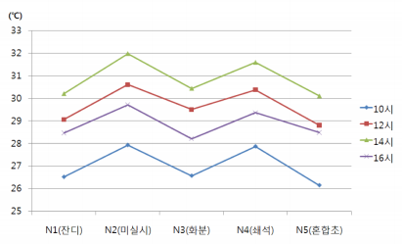

**< 옥상녹화의 녹화유형별 기온저감 효과 비교 >**

* 건축물 냉·난방 에너지가 평균 12 ~ 15% 절감
* 도시홍수 예방(ex. 100 ㎡를 10cm로 녹화했을 때 200L 정도의 빗물 저장 가능 )
* 동·식물 서식처로서의 효과 기대(ex. 15~19년 조성된 옥상녹화지 79개소 현장 모니터링 결과 이전보다 5종 이상 증가한 곳 14%)
* 도시의 녹시율(일정 지점에서 있는 사람의 시야에서 식물의 잎이 차지하는 비율)을 높여 도시 경관 보호
* 녹화 사업으로 도시의 공기 정화에도 도움

## **주요내용**

● 옥상녹화 점수 산정 지표 만들기

* 기준 : 지역평균기온, 건물 옥상 면적, 홍수 발생율, 건물 높이, 건물 연면적, 습도, 배수 현황
* 서울특별시에서 옥상녹화가 진행됐는지의 여부를 기준으로 종속 변수를 범주형으로 두고 다중 로지스틱 회귀분석 및 서포트벡터머신을 통해 각 독립변수별 계수를 구하고 가중치 값을 도출
* 각 건물별로 변수에 가중치 값을 곱한 값을 점수로 산출한 후 옥상 녹화가 필요한 건물 순위 선정
* 산출된 점수 지표를 기준으로 최적의 옥상 녹화 입지 시각화

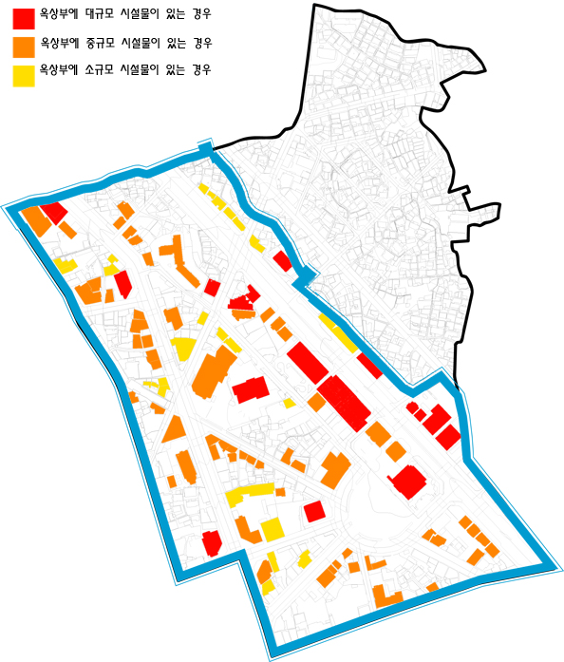

**<최적의 옥상 녹화 입지 시각화 예시>**

# 

# **활용 데이터**

|  |  |  |  |
| --- | --- | --- | --- |
| 활용데이터 | 구분 | 중요도 | 데이터 소스 |
| **GIS건물통합정보** | 비정형 | 필수 | http://openapi.nsdi.go.kr/nsdi/eios/ServiceDetail.do?svcSe=F&svcId=F010 |
| **국토교통부_건물에너지 정보 서비스** | 정형 / 외부 | 필수 | https://www.data.go.kr/data/15054212/openapi.do |
| **날씨 데이터**  **(기온, 강수, 풍속, 습도, 일조량, 일사량 등 기후통계)** | 정형 / 외부 | 필수 | https://data.kma.go.kr/climate/StatisticsDivision/selectStatisticsDivision.do?pgmNo=158 |
| **국토교통부_건축물대장정보 서비스** | 정형 / 외부 | 필수 | https://www.data.go.kr/data/15044713/openapi.do |
| **서울특별시 옥상녹화 건물 정보(2012~2019)** | 비정형 / 외부 | 필수 | http://data.seoul.go.kr/dataList/OA-1369/S/1/datasetView.do |
| **국토교통부_건물에너지_가스에너지(연간)** | 정형 / 외부 | 필수 | https://www.data.go.kr/data/15054213/fileData.do |
| **국토교통부_건물에너지_전기에너지(연간)** | 정형 / 외부 | 필수 | https://www.data.go.kr/data/15054214/fileData.do |
| **미세먼지 데이터** | 정형 / 외부 | 필수 | https://www.airkorea.or.kr/web/last_amb_hour_data?pMENU_NO=123 |
| **GIS건물통합정보** | 비정형 | 필수 | http://openapi.nsdi.go.kr/nsdi/eios/ServiceDetail.do?svcSe=F&svcId=F010 |
| **서울주택도시공사_미세먼지 저감대책사업 현황** | 정형 | 선택 | https://www.data.go.kr/data/15066028/fileData.do |
| **서울시 교통량 정보** | 정형 | 필수 | https://topis.seoul.go.kr/refRoom/openRefRoom_2.do |

# 

# **기대효과 및 활용방안**

## **기대효과**

**(건물보호)** 구조물에 대한 온도의 영향을 감소시켜 건축물을 보호하는 효과

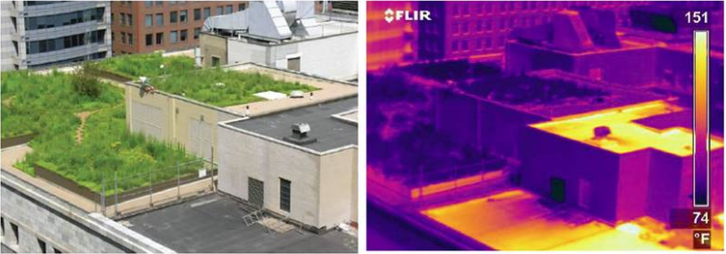

**(열섬효과)** 도시 외부의 찬바람을 도시 안으로 유입시키는 통로를 형성하여 열섬효과 완화

**(생태계지수)** 인공지반에 생물서식공간을 조성함으로써 녹지와 생태계의 복원이 가능, 야생동물의 서식처가 되고 야생동물 이동통로 역할 담당

**(공기정화)** 이산화질소, 이산화황, 일산화탄소, 아황산가스 등의 대기오염물질 흡수, 녹화식물을 통한 산소공급으로 인한 대기오염 완화

## 

## 

## 

## 

## 

## **활용방안**

* 분석자료를 기초자료로 활용 가능
* QGIS를 이용한 시각화를 통해 최적 위치 확인 가능

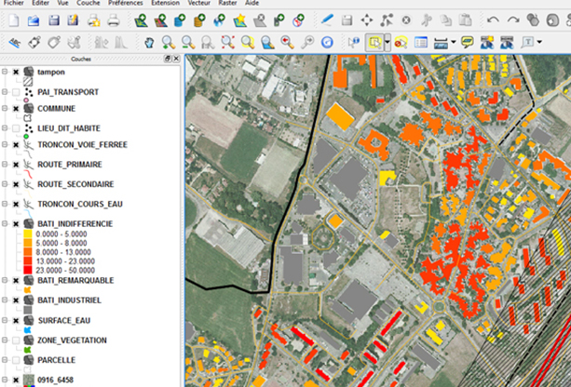

**<QGIS를 활용한 시각화 예시>**

* 옥상 녹화를 위한 최적 요건 확인 가능해 시설 개선 활용
* 건물 유형별 맞춤형 녹화 방안 추천
* 녹색 도시와 같은 서울시 브랜드 이미지 구축에 활용

# **참고문헌**

* 옥상녹화시스템 유형별 에너지 절감 및 경제성 분석
* <https://www.koreascience.or.kr/article/CFKO201023552842517.pdf>
* 옥상녹화의 녹화유형별 기온저감효과
* <https://www.koreascience.or.kr/article/JAKO201121641922207.pdf>
* 뉴스 : <https://news.seoul.go.kr/env/archives/510850>